**Instalación de Ansible sobre Ubuntu 22.04**

1 - Actualizamos e instalamos software-properties-common. Ejecutamos el siguiente comando:

***sudo apt update && sudo apt install software-properties-common***

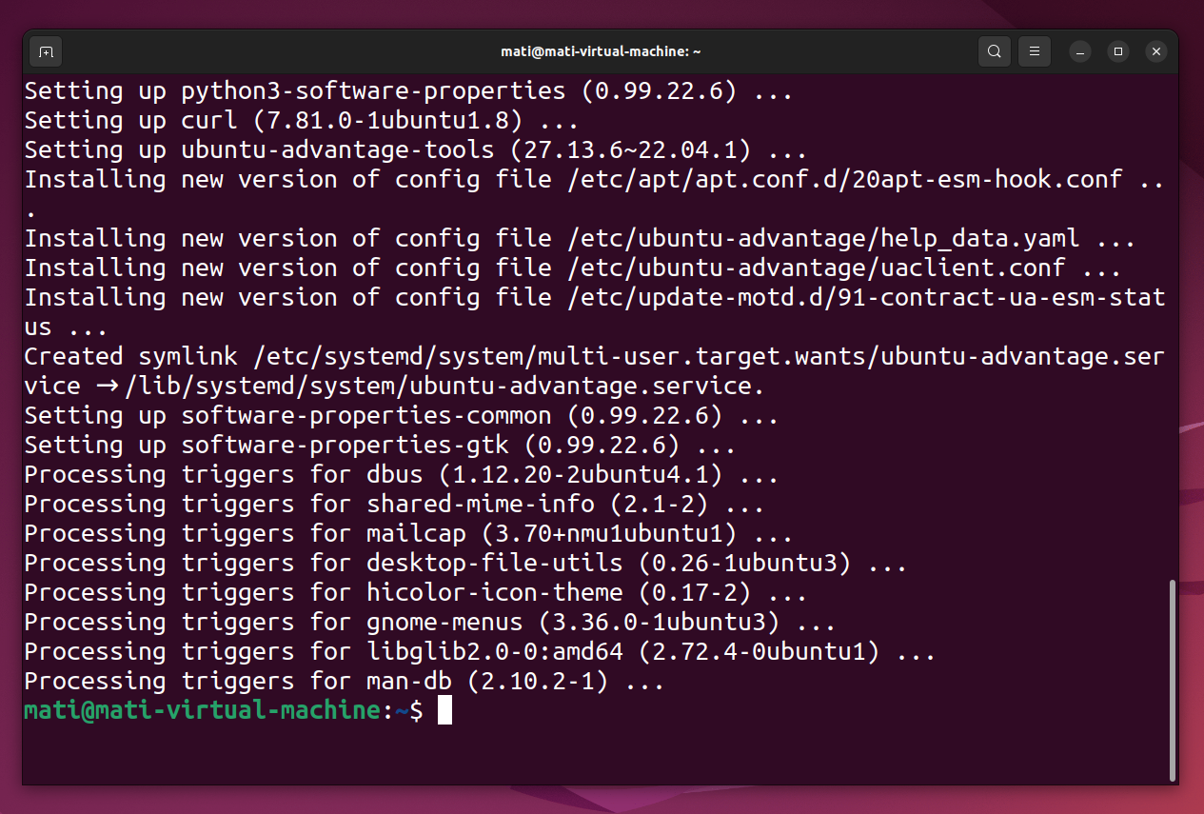

2 - Ejecutando el siguientes comandos:  
  
**sudo apt-add-repository ppa:ansible/ansible**

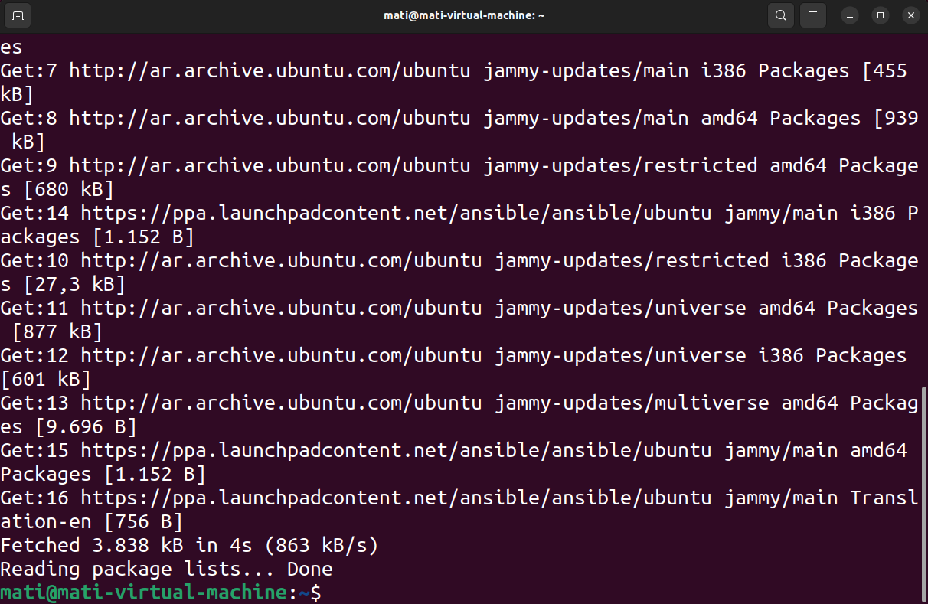

**3 -** Actualizamos nuevamente con el siguiente comando:

sudo apt update

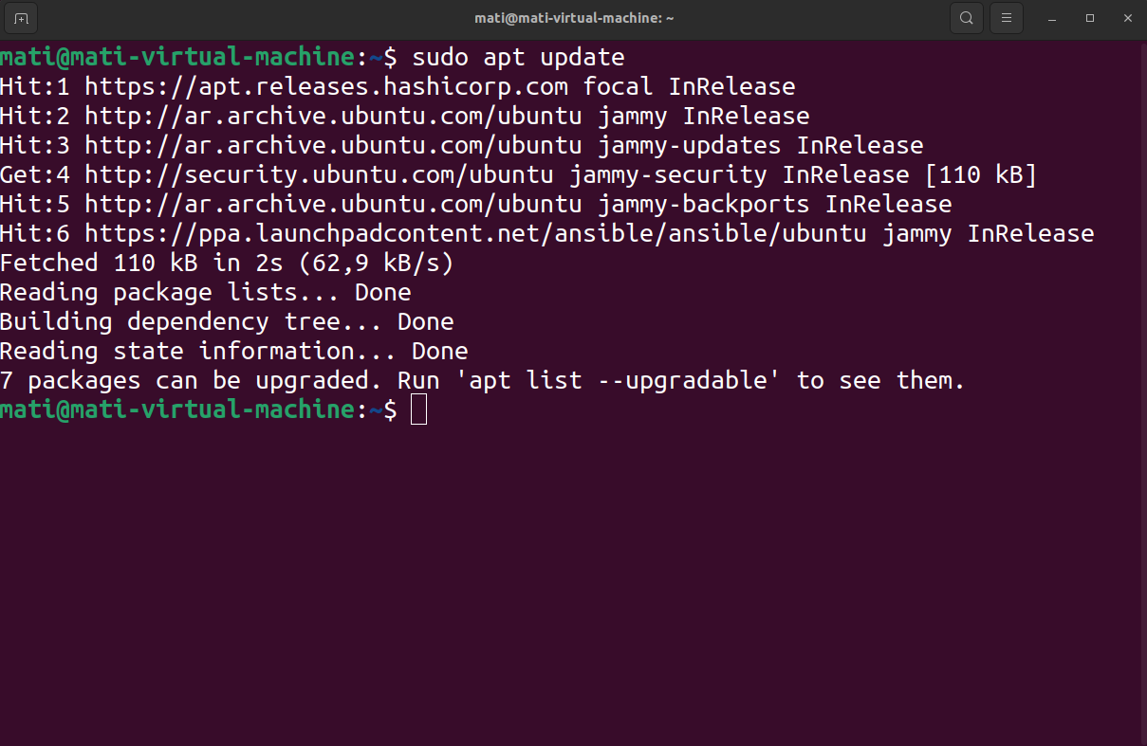

**4 -** Procedemos a instalar ansible con el siguiente comando:

sudo apt install ansible

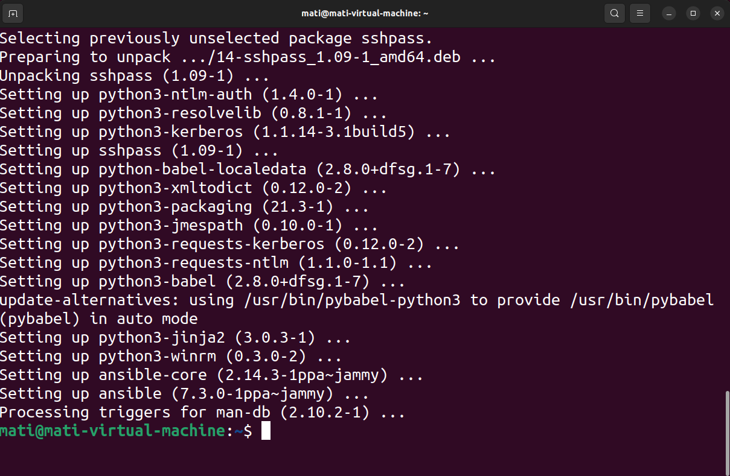

En caso de que nos figure un error similar a

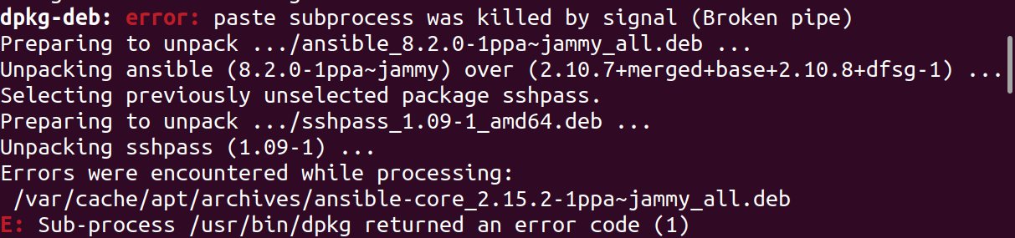

procedemos a ejecutar el comando sudo apt -f install

**5 -** Verificamos que se haya instalado correctamente con el siguiente comando:

ansible --version

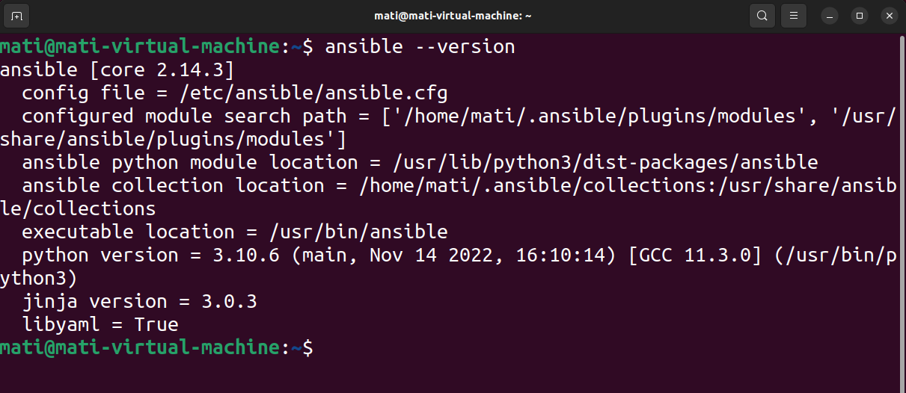

***Complementos EXTRAS:***

Como hemos visto, para poder utilizar al proveedor de AWS requerimos de algunos complementos extras. Lo primero sería instalar la AWS CLI. Para ello vamos a ir a la página oficial en este [enlace](https://docs.aws.amazon.com/es_es/cli/latest/userguide/getting-started-install.html). Vamos a tener 3 opciones:

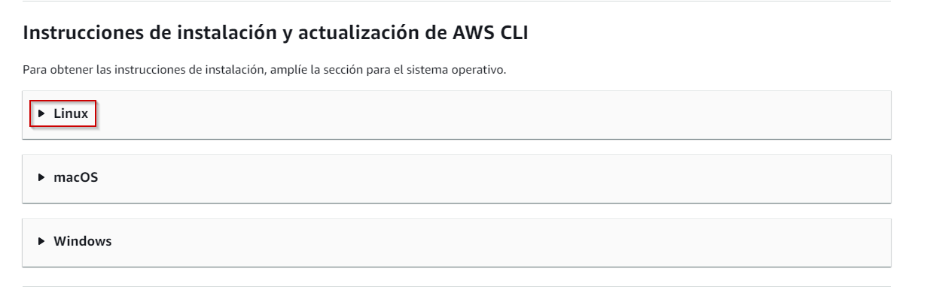

Nos centraremos en este caso, en las instrucción de Linux, ya que actualmente estamos utilizando Ubuntu 22.04. Para poder verificarlo por ti mismo puedes ejecutar el siguiente comando en la terminal:

lsb_release -a

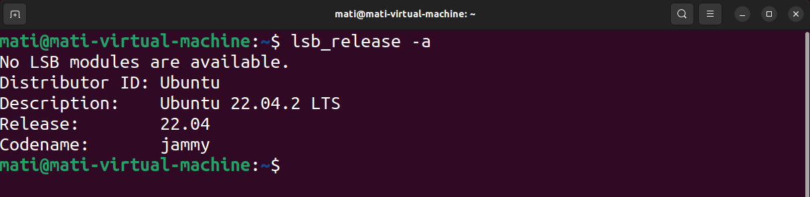

**6 -** Instalamos la AWS CLI con los siguientes comandos:

curl "https://awscli.amazonaws.com/awscli-exe-linux-x86_64.zip" -o "awscliv2.zip"

unzip awscliv2.zip

sudo ./aws/install

(Puedes lanzar de a uno, o ambos al mismo tiempo)

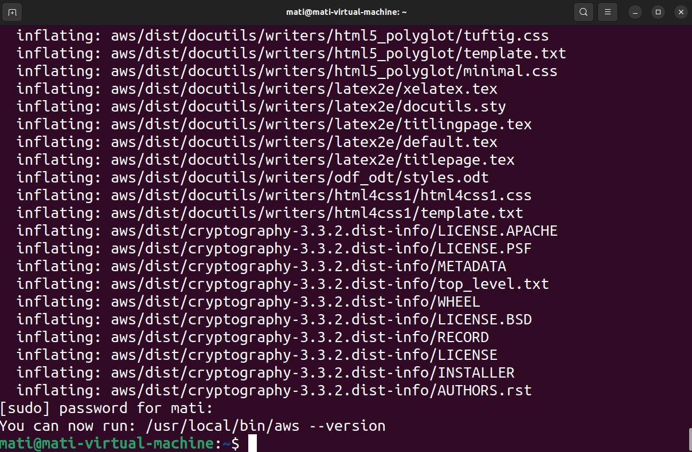

**7 -** Corroboramos que se instaló correctamente con el siguiente comando:

aws --version

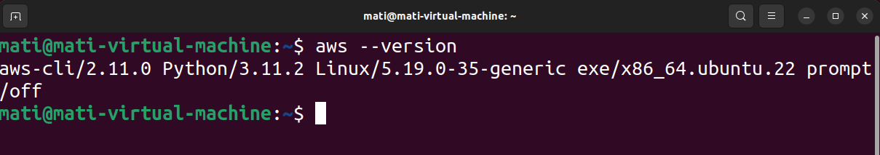

**8 -** Tendremos que configurar nuestras credenciales, para ellos vamos a ejecutar el comando: aws configure y rellenamos los campos de esta manera:

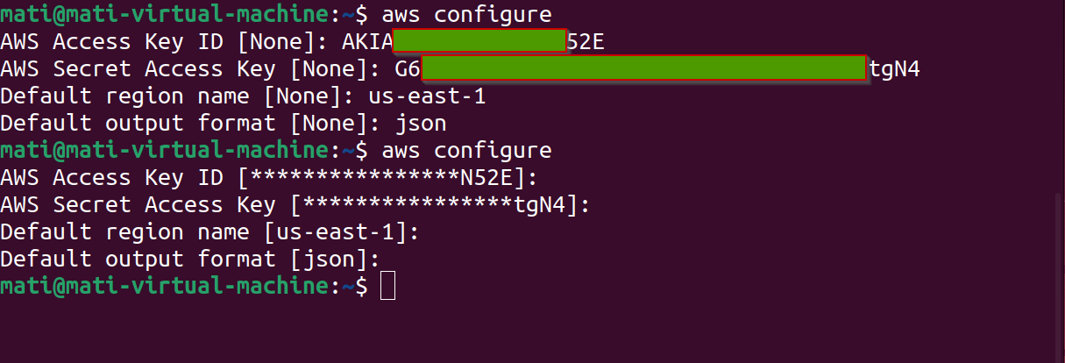

***(Estas credenciales las tendremos que generar en caso de usar nuestra propia cuenta, caso contrario nos las van a brindar)***

El campo de región va a depender de donde queremos desplegar nuestros recursos en AWS, en este caso yo elegí **us-east-1** que sería **Norte de Virginia**.

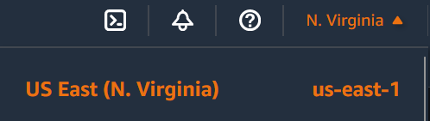

**9 -** Ahora que ya tenemos instalado la AWS CLI. Tenemos que continuar instalando algunos de los requisitos que nos pide Ansible en la documentación oficial.

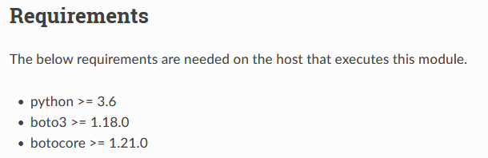

Verifiquemos la versión de python que tenemos actualmente de la siguiente manera. Ejecutamos el comando:

python3 --version

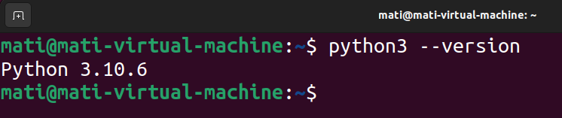

Para instalar boto3 y botocore necesitamos previamente instalar el manejador de paquetes que no son parte de las librerías estándar de Python. Para ello ejecutamos el siguiente comando:

sudo apt install pip

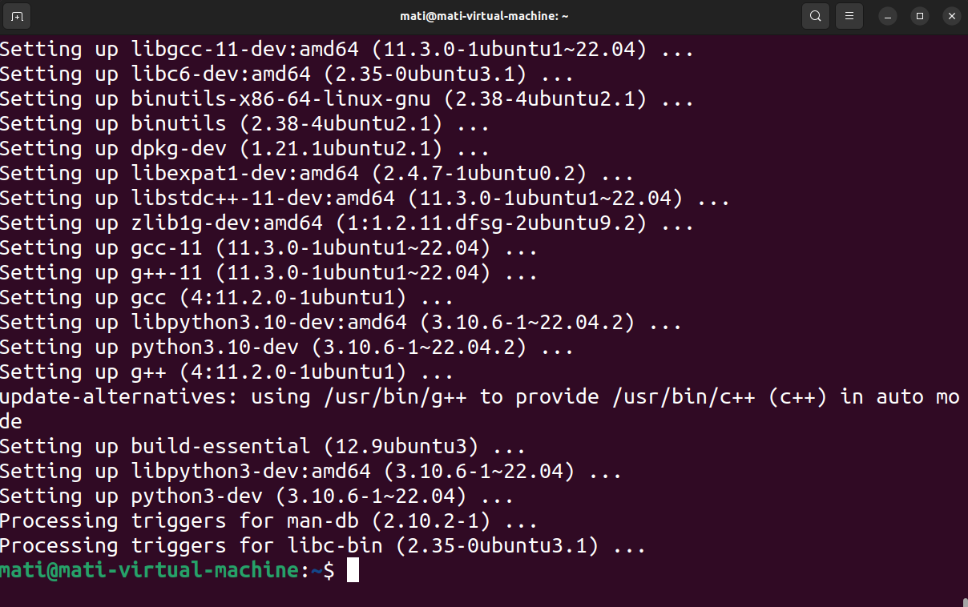

Deberíamos finalizar con una pantalla similar a esa

Ahora que ya tenemos instalado PIP instalamos boto3 de la siguiente manera:

sudo pip install boto3

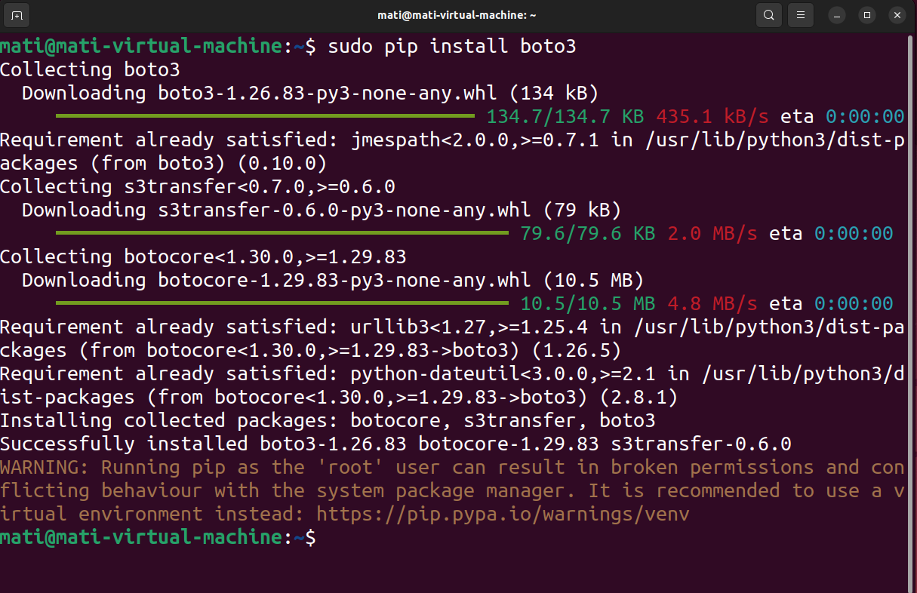

**10 -** Corroboramos entonces lo que hemos hecho hasta ahora:

pip list | grep boto

python3 --version

aws --version

ansible --version

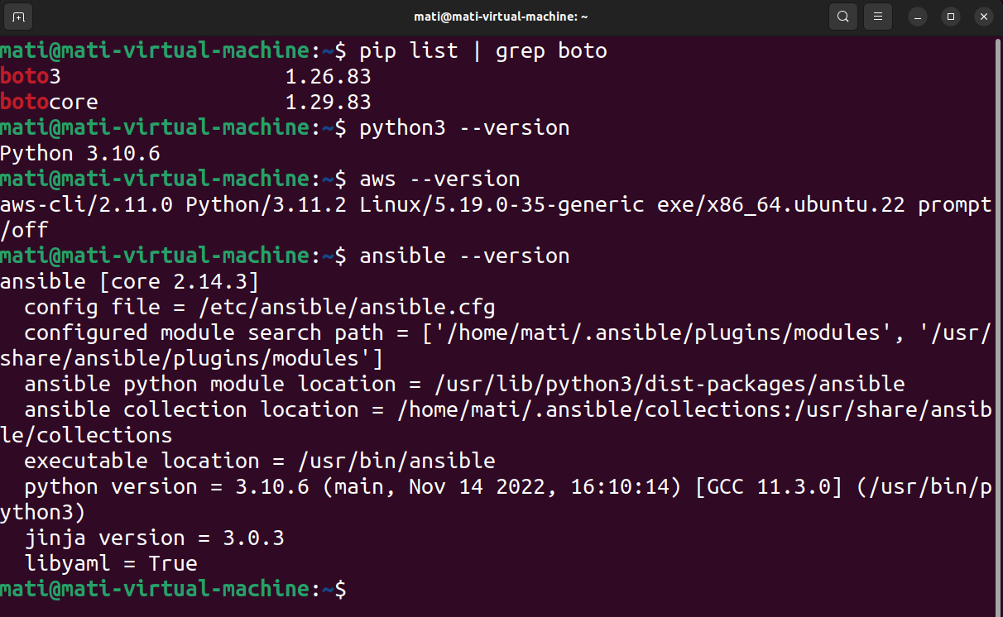

**11 -** Procedemos a instalar la colección de AWS para poder utilizar los módulos en Ansible de la siguiente manera:

ansible-galaxy collection install amazon.aws

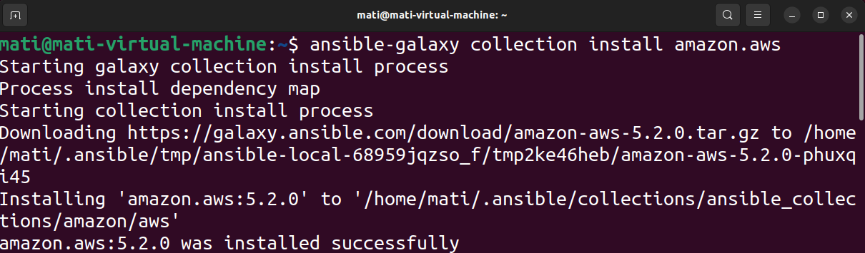

Y verificamos la correcta instalación de la siguiente manera:

ansible-galaxy collection list amazon.aws

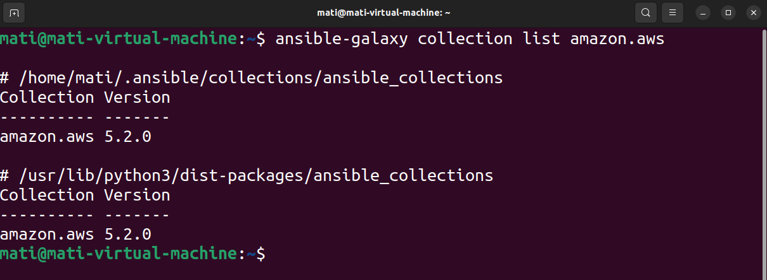

**12 -** Llegamos al último paso que sería crear nuestro primer playbook. Una vez creado nuestro archivo .yaml lo ejecutamos de la siguiente manera:  
  
ansible-playbook primer_playbook.yaml

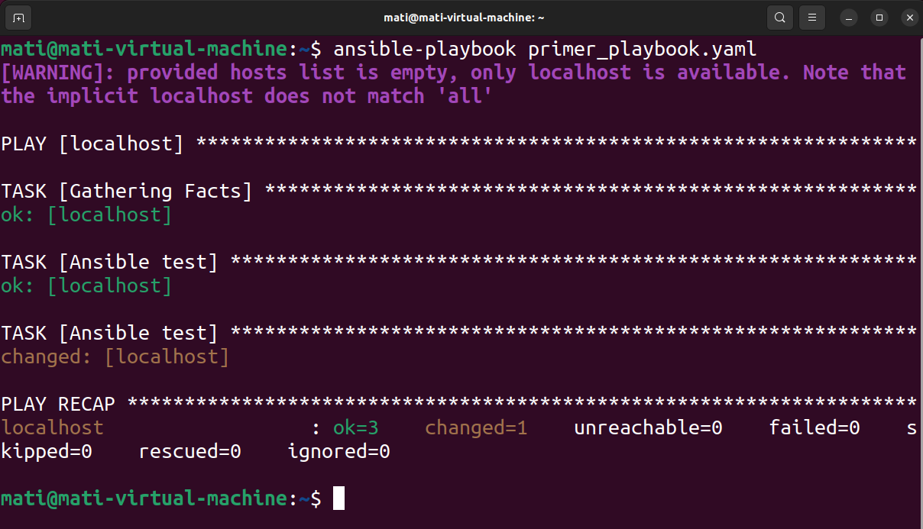

**¡¡¡FELICITACIONES!!!**